C:\DOKUME~1\User\LOKALE~1\Temp\gspFB.wmf

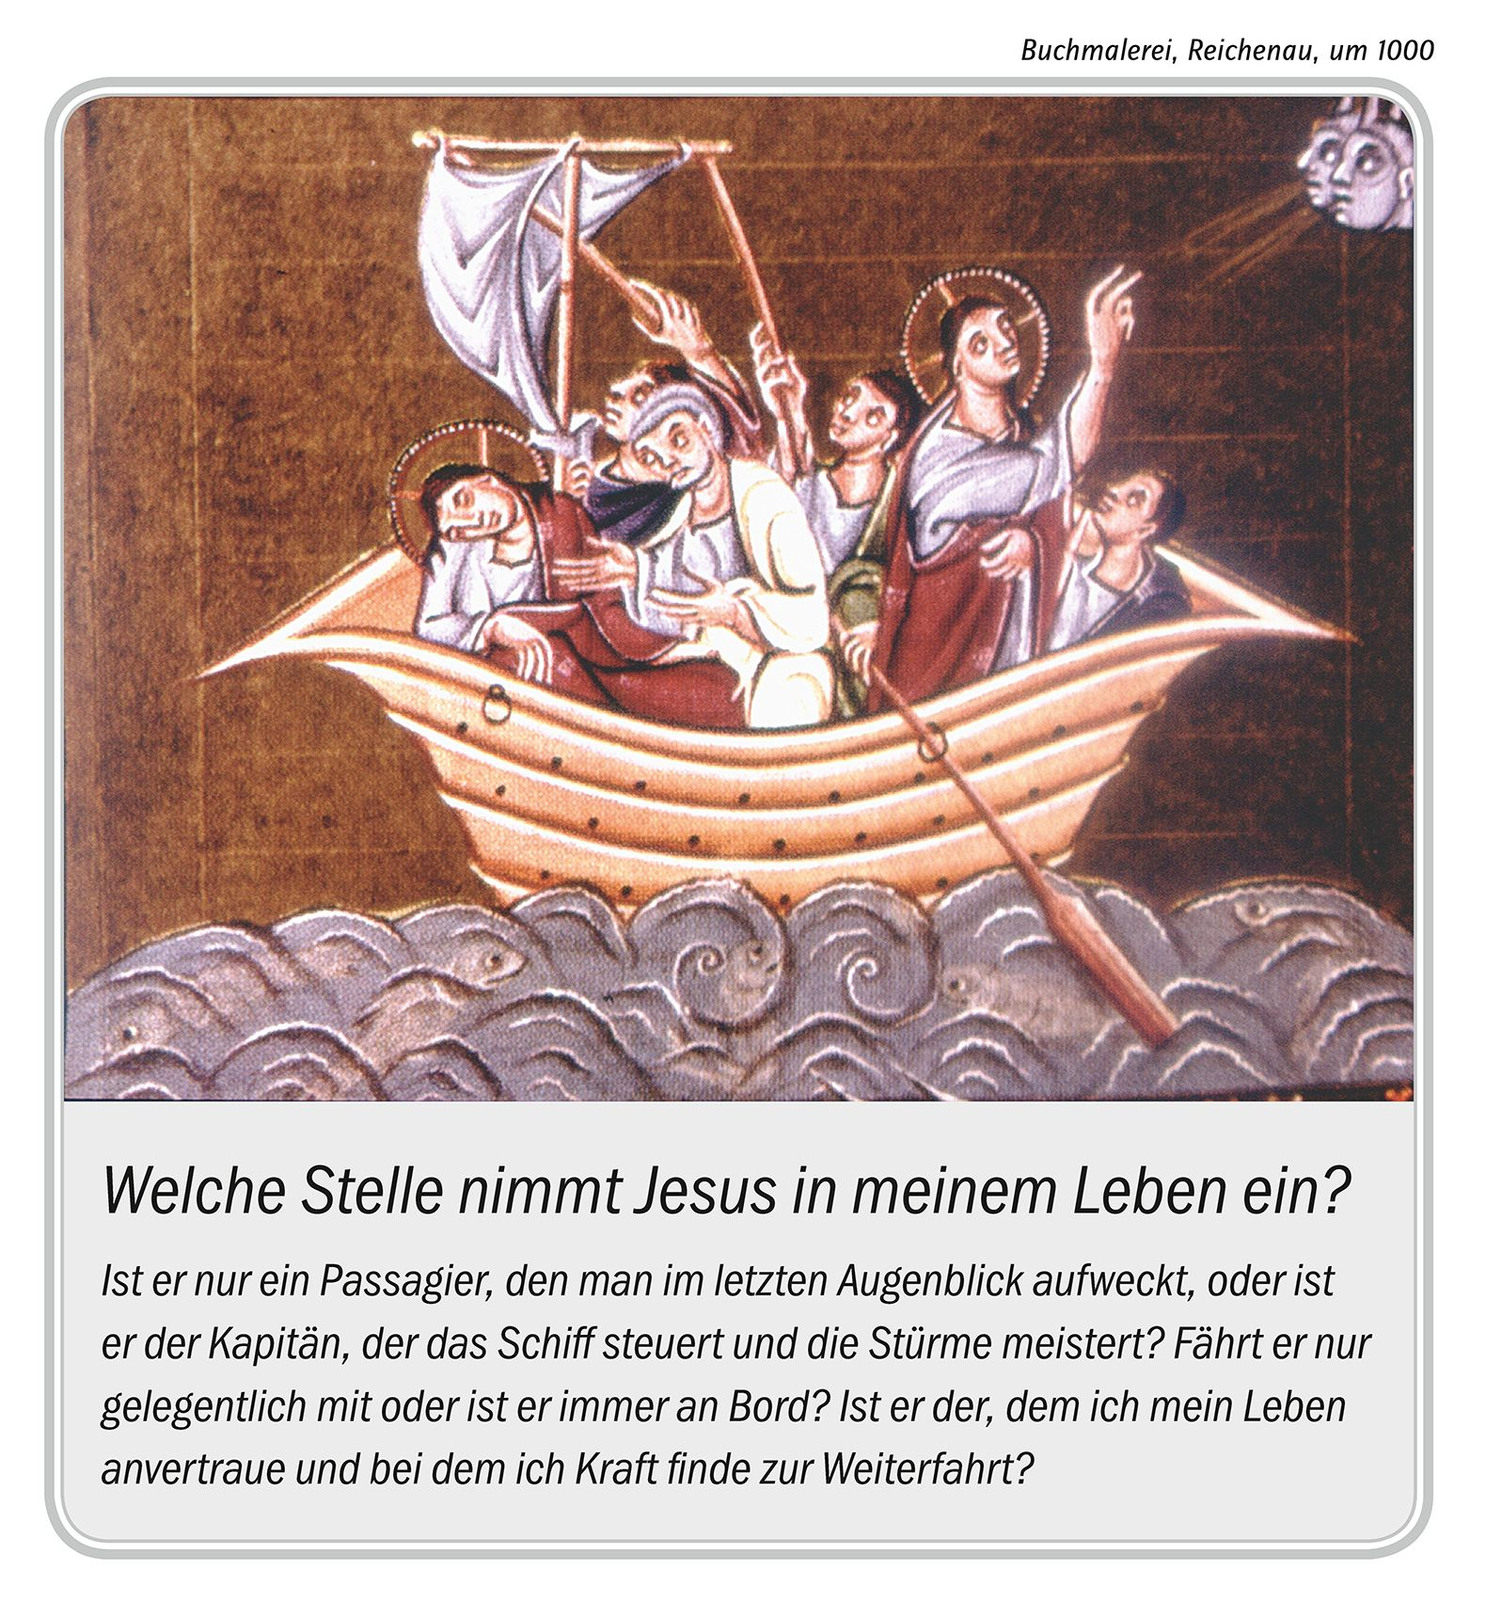

**Sonntag, 21. Juni 2015**

**12. Sonntag im Jahreskreis**

– Ijob 38,1.8-11 / 2Kor 5,14-17 / Mk 4,35-41 –

Türkollekte für das Pfarrblatt in Külsheim, Uissigheim und Eiersheim

**Vorabendmessen am Samstag**

**18.30 Uhr Reicholzheim Hl. Messe**

(Albert und Hildegard Wolf, Franz Burkard Bund und Ang. / Rosel von

Graevenitz, Ehemann, Eltern, Geschwister und Rosa Krebs /für die

armen Seelen / Familien Bund, Berberig und Ullmer / Klara und

Konstantin Funk / Josef und Anna Döhner, Eduard und Ida

Goldschmitt und Kinder)

**18.30 Uhr Hundheim Hl. Messe**

(Familie Josef Lutz / Karl und Maria Ballweg und Ang. / Michael Igerst

und Michael Wolf / Anni Schüßler und Ang.)

**18.30 Uhr Eiersheim Hl. Messe,** *Kirchenchor*

(Familien Ehrlenbach, Förter und Schleser / Theodor Geier und

Eltern / Familien Englert und Krimmer) anschließend Johannisfeuer

**Sonntagsgottesdienste**

**09.00 Uhr Uissigheim Hl. Messe**

(für die Kirchengemeinde / Maria Wohlfarth / Josef Eisenhauer u. Ang.)

**09.00 Uhr Külsheim Hl. Messe**

(Erika Höfert, 2. Opfer / Edgar Pahl, Eltern u. Schwiegereltern / Alois u.

Maria Imhof und Ang. / Alois und Maria Lutz und Tante Maria Lutz)

**10.30 Uhr Steinbach Hl. Messe**

(Anton, Rosa und Werner Blank und Ang. / Konrad Haberkorn)

**10.30 Uhr Bronnbach Hl. Messe**

10.30 Uhr Reicholzheim Wortgottesfeier

**16.00 Uhr Bronnbach Hl. Messe in polnischer Sprache**

**18.30 Uhr Dörlesberg Hl. Messe**, Kollekte Kirchenrenovierung

(Wolfgang Ullrich, 2. Opfer / Marliese Schacht und Ang. / Anna und

Hermann Väth, Kinder und Ang. / Kurt Goldschmitt, Eltern,

Schwiegereltern, Werner und Felix Fischer und Ang. / Eugen und

Anna Ballweg, Kinder und Ang. / Eugen Goldschmitt, Eltern,

Schwiegereltern und Ang. / Josef und Anna Döhner, Eduard und Ida

Goldschmitt und Kinder)

13.30 Uhr Külsheim Rosenkranzgebet

18.30 Uhr Eiersheim Andacht

2.Gemeindewallfahrt nach Piemont

mit Pater Joachim Seraphin vom 21. – 26.06.2015

**Montag, 22. Juni** – **12. Woche im Jahreskreis**

18.30 Uhr Külsheim Rosenkranzgebet in der Katharinenkapelle

18.30 Uhr Uissigheim Rosenkranzgebet

18.30 Uhr Dörlesberg Rosenkranzgebet

**Dienstag, 23. Juni**

08.00 Uhr Külsheim Laudes – Morgenlob in der Katharinenkapelle

**14.00 Uhr Steinbach Hl. Messe –** Altenwerk

(für die Verstorbenen des Altenwerks)

anschließend Einkehr im Gasthaus „Rose“

**18.30 Uhr Eiersheim Hl. Messe**

(Artur und Theodor Geier / zum heiligsten Herzen Jesu)

**19.00 Uhr Bronnbach Hl. Messe**

**Mittwoch, 24. Juni – Geburt des hl. Johannes des Täufers**

**18.30 Uhr Hundheim Hl. Messe**

(Agnes Endrich, 2. Opfer / Hildegard und Karl Hammrich und Ang.,

Stiftung / Anna Eidel / Sofie und Klemens Schneider und Ang.)

**18.30 Uhr Reicholzheim Hl. Messe**

(Familie Reuer / Ida und Ernst Oetzel)

18.30 Uhr Uissigheim Rosenkranzgebet

**Donnerstag, 25. Juni**

**18.30 Uhr Uissigheim Hl. Messe**

(Roland Nahm und Willy Geiss / Martha und Burkard Pfreundschuh,

Familie Pahl und Ang.)

18.30 Uhr Külsheim Gebet für geistliche Berufe, gestaltet von

der Kath. Frauengemeinschaft in der Katharinenkapelle

18.30 Uhr Eiersheim Rosenkranzgebet

18.30 Uhr Steinbach Eucharistische Andacht

**19.00 Uhr Bronnbach Hl. Messe**

**Freitag, 26. Juni**

17.30 Uhr Dörlesberg Anbetung

**18.30 Uhr Dörlesberg Hl. Messe**

(Hermann und Dorothea Busse, Hugo Ullrich und Ang. / Klothilde und

Eugen Schlachter und Ang. / Anna Platz, Eltern, Schwiegereltern,

Familie Sauter und Prälat Vinzenz Platz / Christa Beuchert und Ang. /

Juliana, Anton und Reinhold Hock, Helmut Schlachter und Ang.)

**19.00 Uhr Bronnbach Hl. Messe**

**Samstag, 27. Juni – Heiliger Heimerad aus Meßkirch**

**08.00 Uhr Bronnbach Hl. Messe**

**13.30 Uhr Bronnbach Hochzeitsmesse mit Trauung**

der Brautleute Marco Alter und Sarah Kant

**Sonntag, 28. Juni 2015**

**13. Sonntag im Jahreskreis**

– Weish 1,13-15; 2,23-24 / 2Kor 8,7.9.13-15 / Mk 5,21-43 –

**Vorabendmessen am Samstag**

**18.30 Uhr Uissigheim Hl. Messe**

**Aufnahme der neuen Ministranten**

(Bruno und Hildegard Schäfer, Jadwiga und Franciszek Rolla)

**18.30 Uhr Dörlesberg Hl. Messe**

(zur Mutter Gottes von der immerw. Hilfe / für die lebenden und

verstorbenen Mitglieder des Sozial-Caritativen Vereins / Maria und

Artur Zeltner, Geschwister und Ang. / Alois und Hildegard Döhner,

Eltern, Schwiegereltern und Ang. / Waldemar Goldschmitt, Eltern,

Schwiegereltern und Geschwister / Karl Kattinger, Familien Baumann

und Kattinger / Anton und Gertrud Beuchert und Ang.)

**18.30 Uhr Steinbach Hl. Messe**

(Geschwister Horn und Ang. / für die armen Seelen / Artur und Ernst

Münkel, Siegfried Diehm und Ang. und Familie Rüttiger / zu Ehren der

Mutter Gottes und des hl. Josef)

**Sonntagsgottesdienste**

**09.00 Uhr Hundheim Hl. Messe auf dem Sportplatz**

(für die Kirchengemeinde / Karl und Mathilde Busch und Eltern / für

die verlassenen Armen Seelen / Ludwig und Rosa Streun und Eltern /

Helmut Müssig)

**10.00 Uhr Külsheim Hl. Messe**

(Willi und Hilde Geiger und Ang. / Richard Heußlein, Jtg. / Maria und

Karl Bauer und Ang. / Bruno und Cäcilia Düll und Ang. / Anna und

Wilhelm Würzberger und Ang. / Anneliese Deimel und Elisabeth

Bischof / Marie und Franz Laxander und Ang.)

**10.30 Uhr Eiersheim Hl. Messe**

(Hermann und Maria Hauck, Familie Faulhaber und Ang. / Familien

Sack, Meder und Armbruster)

**10.30 Uhr Bronnbach Hl. Messe**

**18.30 Uhr Reicholzheim Hl. Messe**

(Jtg. Lioba Hippe / Paul Köhler und Ang. / für die Verstorbenen des

Jahrgangs 1931/32 / Familien Gensler und Dorbath)

13.30 Uhr Külsheim Rosenkranzgebet

13.30 Uhr Uissigheim Andacht

18.30 Uhr Eiersheim Andacht

**Montag, 29. Juni – Petrus und Paulus, Apostel**

18.30 Uhr Külsheim Rosenkranzgebet in der Katharinenkapelle

18.30 Uhr Uissigheim Rosenkranzgebet

18.30 Uhr Dörlesberg Rosenkranzgebet

**Dienstag, 30. Juni – 13.Woche im Jahreskreis**

08.00 Uhr Külsheim Laudes – Morgenlob in der Katharinenkapelle

**18.30 Uhr Eiersheim Hl. Messe**

(Familien May und Ristl / zu Ehren des hl. Antonius

**18.30 Uhr Steinbach Hl. Messe**

(Anna und Wilhelm Erbacher / für die verstorbenen Eltern und

Geschwister / Anna und Alexander Goldschmitt)

**19.00 Uhr Bronnbach Hl. Messe**

**Mittwoch, 01. Juli**

**18.30 Uhr Külsheim Hl. Messe**

(nach Meinung / zu Ehren der schmerzhaften Muttergottes)

**18.30 Uhr Reicholzheim Hl. Messe**

(Reinhold Christ / für die armen Seelen)

**18.30 Uhr Hundheim Hl. Messe**

(Anna Goldschmitt und Ang. / Gerhard und Bernhard Endrich u. Ang.)

18.30 Uhr Uissigheim Rosenkranzgebet

**Donnerstag, 02. Juli – Mariä Heimsuchung,**

**Gebetstag für geistliche Berufe, Eucharistische Anbetung,**

17.30 Uhr Reicholzheim Eucharistische Andacht

**18.30 Uhr Reicholzheim Hl. Messe**

(zur Mutter Gottes / zum hl. Antonius)

18.00 Uhr Uissigheim Heilige Stunde

**18.30 Uhr Uissigheim Hl. Messe**

(Familien Kaufmann, Kuhn u. Seubert / Familien Winkler u. Pfreundschuh)

18.30 Uhr Külsheim Gebet für geistliche Berufegestaltet vom

Kath. Männerwerk in der Katharinenkapelle

18.30 Uhr Dörlesberg Gebet für geistliche Berufe

18.30 Uhr Eiersheim Rosenkranzgebet

18.30 Uhr Steinbach Eucharistische Andacht

**19.00 Uhr Bronnbach Hl. Messe**

**Freitag, 03. Juli – Herz-Jesu-Freitag, Heiliger Thomas, Apostel**

**Eucharistische Anbetung,** Kollekte „Miteinander teilen“

**18.30 Uhr Külsheim Hl. Messe**

(Alois, Maria und Eckart Pahl, Eltern und Schwiegereltern)

17.30 Uhr Dörlesberg Anbetung

**18.30 Uhr Dörlesberg Hl. Messe**

(Familie Otto Goldschmitt, Familie Karl Busch, Sohn Josef und Ang. /

Helene und Hermann Schlachter, Ang. und zum hl. Schutzengel /

Resi und Konrad Kowollik und Ang. / Alois Grein, Eltern,

Schwiegereltern, Geschwister und Familie Stein)

**19.00 Uhr Bronnbach Hl. Messe**

**Samstag, 04. Juli – Heilige Elisabeth**

**08.00 Uhr Bronnbach Hl. Messe**

**12.30 Uhr Dörlesberg Wortgottesdienst mit Trauung**

der Brautleute Jens Tophoven und Sandra Döhner

**Sonntag, 05. Juli 2015**

**14. Sonntag im Jahreskreis**

– Ez 1,28b-2,5 / 2Kor 12,7-10 / Mk 6,1b-6 –

**Vorabendmessen am Samstag**

**17.30 Uhr Reicholzheim Hl. Messe, mitgestaltet vom Kindergarten**

(Anna Ehrlenbach, 2. Opfer / Franz Pleninger, Eltern und Schwieger-

eltern / Heinrich Köhler, Eltern und Schwiegereltern / Jtg. Georg

Berberig / für die Verstorbenen des Jahrgangs 1934/35 / Kuni Heimer,

Mechthilde Schlör und Tobias Schlör)

**18.30 Uhr Hundheim Hl. Messe**

(Frieda und Hugo Segner und Ang. / Familien Hauck und Kuch /

Michael Wolf und Michael Igerst / Familie Bischof und Müller)

**18.30 Uhr Eiersheim Hl. Messe**

(Kurt Göbel, Ang. und Familie Appel / Elisabeth u. Hermann Rüttling /

Waltraud und Michael Thiemann)

**Sonntagsgottesdienste**

**09.00 Uhr Dörlesberg Hl. Messe,** Übergabe „Vater unser“ an 2. Klasse

(Artur Amend, 3. Opfer / Jtg. Theo Goldschmitt und Ang. / Jtg. Carola

und Alois Schneider / Erika Kuhn, Großeltern, Werner Neuser und

Ang. / Vinzenz und Klara Stemmler, Frieda und Andreas Goldschmitt

und Ang. / Helene Barysch)

**10.00 Uhr Külsheim Hl. Messe,** *Männergesangverein*

(Adolf Spengler, 2. Opfer / Erika Höfert, 3. Opfer / Albert und Maria

Eckert u. Tochter Heidi / Familien Heer und Grimm / Helmut und

Otmar Eckert und Eltern, Stiftung / Resi und Willi Stang und Ang.)

**Tauffeier Ronja Sophie Wonner**

**10.00 Uhr Steinbach Hl. Messe**

**FEIER DES PATROZINIUMS „St. Peter und Paul**

(für die Kirchengemeinde / Christa Horn und Ang. / zu Ehren der

Mutter Gottes, nach Meinung / Rita und Siegfried Pallmert)

anschließend Prozession zum neugestalteten Dorfplatz und

Einweihung des neuen Dorfplatzes

**10.30 Uhr Bronnbach Hl. Messe**

10.30 Uhr Reicholzheim Wortgottesfeier

**18.30 Uhr Uissigheim Hl. Messe**

(Anna und Stefan Hautzinger / Willibald Hübner / Gregor und

Hildegard Bopp und Kinder)

13.30 Uhr Külsheim Rosenkranzgebet

18.00 Uhr Reicholzheim Dreifaltigkeitskapelle „Nimm´s mit“ –

Lieder und Gedanken über Gott und die Welt

18.30 Uhr Eiersheim Andacht

**Montag, 06. Juli – Heilige Maria Goretti**

18.30 Uhr Külsheim Rosenkranzgebet in der Katharinenkapelle

18.30 Uhr Uissigheim Rosenkranzgebet

18.30 Uhr Dörlesberg Rosenkranzgebet

**Dienstag, 07. Juli – 14. Woche im Jahreskreis**

08.00 Uhr Külsheim Laudes – Morgenlob in der Katharinenkapelle

**18.30 Uhr Eiersheim Hl. Messe**

(für die verl. armen Seelen / Familien Kaufmann, Geier und Rüttling)

**18.30 Uhr Steinbach Hl. Messe**

(zur göttlichen Vorsehung / Familien Schüßler, Kuch, Blank, Schuldt

und Eichhorn / zu Ehren der Mutter Gottes von der immerw. Hilfe)

**19.00 Uhr Bronnbach Hl. Messe**

**Mittwoch, 08. Juli – Heiliger Kilian und Gefährten**

**09.00 Uhr Reicholzheim Hl. Messe**

(zum hl. Judas Thadäus / Martha Löffler)

**14.00 Uhr Hundheim Hl. Messe –** Altenwerk

(für die Verstorbenen des Altenwerks / Hedwig Schneider und Tochter

Marita, Stiftung))

anschließend gemütliches Beisammensein im Pfarrhaus

**18.30 Uhr Külsheim Hl. Messe**

(für die armen Seelen)

18.30 Uhr Uissigheim Rosenkranzgebet

**Donnerstag, 09. Juli**

**18.30 Uhr Uissigheim Hl. Messe**

(Herbert Gros und Ang. / Familien Müller und Martini)

**18.30 Uhr Waldenhausen Hl. Messe**

(für die Kranken der Kirchengemeinde und die, die sie pflegen)

18.30 Uhr Külsheim Gebet für geistliche Berufe, gestaltet von

den Schönstattmüttern in der Katharinenkapelle

18.30 Uhr Eiersheim Rosenkranzgebet

18.30 Uhr Steinbach Eucharistische Andacht

**19.00 Uhr Bronnbach Hl. Messe**

**Freitag, 10. Juli – Heiliger Knud**

**18.30 Uhr Külsheim Hl. Messe**

(Martha Stecher / Ottilie und Alois Keller)

17.30 Uhr Dörlesberg Anbetung

**18.30 Uhr Dörlesberg Hl. Messe**

(Familien Grein, Hirsch und Schlachter / Jtg. Johanna Hotz, Josef und

Wilhelm Hotz, Bernhard u. Emma Ballweg / Agnes Goldschmitt, Ang./

Hilde und Anton Goldschmitt, Ang. / Jtg. Maria u. Josef Döhner, Ang.)

**19.00 Uhr Bronnbach Hl. Messe**

**Samstag, 11. Juli – Heiliger Benedikt von Nursia, Schutzpatron Europas**

**08.00 Uhr Bronnbach Hl. Messe**

**13.00 Uhr Külsheim Hochzeitsmesse mit Trauung**

der Brautleute Christoph Goldschmitt und Larissa Steinbach

**Sonntag, 12. Juli 2015**

**15. Sonntag im Jahreskreis**

– Am 7,12-15 / Eph 1,3-14 / Mk 6,7-13 –

**Vorabendmessen am Samstag**

**18.30 Uhr Uissigheim Hl. Messe**

(Karl und Christine Vollgärtner / Anton Gillmann und Familie

Berberich / Elisabeth Kaufmann)

**18.30 Uhr Hundheim Hl. Messe**

(Agnes Endrich, 3. Opfer / Klara und Hubert Ballweg und Ang., Karl

und Rita Grein, Alois und Maria Grein / Pfarrer Robert Ballweg /

Daniel Plakinger)

**18.30 Uhr Steinbach Hl. Messe**

(Familien Schüßler und Burger, Freunde und Ang. / Josef und Gertrud

Blank, zu Ehren der Mutter Gottes)

**Sonntagsgottesdienste**

**09.00 Uhr Reicholzheim Hl. Messe**

(für die Kirchengemeinde / Rosa und Josef Elm und Ang. / Cäcilia und

Josef Dorbath / zur göttlichen Vorsehung)

**10.00 Uhr Külsheim Hl. Messe, Familiengottesdienst**

(Horst Hammer, 2. Opfer / Marliese Meisel / für die Verstorbenen des

Jahrgangs 1939/40 / Heinz Grimm und Ang. / Josef Wolpert u. Ang. /

Alois und Maria Stang und Ang.)

**Tauffeier Luisa Dorothea Füger**

**10.30 Uhr Eiersheim Hl. Messe**

(Familien Goldschmitt und Banzer / Maria und Gustav Baumann,

Kinder und Ang. / Werner Hauck / Mathilde und Martin Ernst,

Theresia und Johann Kraus)

**10.30 Uhr Bronnbach Hl. Messe**

**18.30 Uhr Dörlesberg Hl. Messe**

**Aufnahme der neuen Ministranten**

(Wolfgang Ullrich, 3. Opfer / Adolf Schlachter und Ang. / Anton

Schlachter, Sohn Egon und Großeltern / Tobias Goldschmitt und

Großeltern / Berthold Goldschmitt und Ang. / Jtg. Karl Schlachter und

Ang. / Josef und Veronika Haas, Paul und Theresia Haas, Josef und

Anna Goldschmitt und Ang. / Familien Ruff, Bischof, Geschwister, Ang.)

13.30 Uhr Külsheim Rosenkranzgebet

13.30 Uhr Uissigheim Andacht

18.30 Uhr Eiersheim Andacht

**Montag, 13. Juli – Heiliger Heinrich, II. und heilige Kunigunde**

**18.30 Uhr Uissigheim Hl. Messe**

(Fritz Schweidler / Gregor Heerd / Georg Bergauer und Ang.)

18.30 Uhr Külsheim Rosenkranzgebet in der Katharinenkapelle

18.30 Uhr Dörlesberg Rosenkranzgebet

**Dienstag, 14. Juli – Heiliger Ulrich von Zell**

10.30 Uhr Külsheim Wortgottesdienst im Haus Sonnenblume

mit Pfarrer Banschbach, Wertheim

08.00 Uhr Külsheim Laudes – Morgenlob in der Katharinenkapelle

**14.00 Uhr Eiersheim Hl. Messe –** Altenwerk

(für die Verstorbenen des Altenwerks / Familien Geier, Kaufmann,

Betzwieser und Stang)

anschließend Grillen im Pfarrhaus

**14.00 Uhr Steinbach Hl. Messe –** Altenwerk

(für die Verstorbenen des Altenwerks / Klara Schneider und Ang.,

Stiftung / zum hl. Antonius und zu den hl. Schutzengeln)

anschließend Einkehr im Gasthaus „Engel“

15.30 Uhr Külsheim Wortgottesdienst

im „Pflege-Mobil – Das Pflegeheim“

**19.00 Uhr Bronnbach Hl. Messe**

**Mittwoch, 15. Juli – Seliger Bernhard, Markgraf von Baden**

**18.30 Uhr Reicholzheim Hl. Messe**

(für die verstorbenen Priester und Ordensleute unserer Gemeinde /

Familie Albert Köhler / Walter Dümmig und Ang.)

**18.30 Uhr Hundheim Hl. Messe**

(Konrad Segner und Eltern, Stiftung / Agnes Endrich, bestellt von der

Kath. Frauengemeinschaft)

18.30 Uhr Uissigheim Rosenkranzgebet

**Donnerstag, 16. Juli – 15. Woche im Jahreskreis**

**18.30 Uhr Reicholzheim Hl. Messe**

(Konstantin und Klara Funk / Familien Amend und Oetzel)

**18.30 Uhr Uissigheim Hl. Messe**

(Familien Berberich und Haag / Berta und Hugo Hauck)

18.30 Uhr Külsheim Gebet für geistliche Berufe, gestaltet von

Mitgliedern des Päpstlichen Werkes (Katharinenkapelle)

18.30 Uhr Eiersheim Rosenkranzgebet

18.30 Uhr Steinbach Eucharistische Andacht

**19.00 Uhr Bronnbach Hl. Messe, „Marianischer Abend“**

**Freitag, 17. Juli**

**18.30 Uhr Külsheim Hl. Messe**

(zu Ehren der Mutter Gottes / Resi und Willi Stang und Ang.)

17.30 Uhr Dörlesberg Anbetung

**18.30 Uhr Dörlesberg Hl. Messe**

(Eugen und Anna Ballweg, Kinder und Ang. / Eugen und Linus

Ballweg, August und Emma Platz und Anna Platz / Karl Ries, Maria

und Anton Goldschmitt und Familie Ries / Klara und Hubert Ballweg,

Pfarrer Robert Ballweg, Agathe und Alfons Ballweg und Ang. / Linus

und Emma Väth)

**19.00 Uhr Bronnbach Hl. Messe**

**Samstag, 18. Juli**

**08.00 Uhr Bronnbach Hl. Messe**

**13.00 Uhr Hundheim Hochzeitsmesse mit Trauung**

der Brautleute Marco Bischof und Martina Bischof

**Sonntag, 19. Juli 2015**

**16. Sonntag im Jahreskreis**

– Jer 23,1-6 / Eph 2,13-18 / Mk 6,30-34 –

**Vorabendmessen am Samstag**

**18.00 Uhr Hundheim Hl. Messe**

**FEIER DES PATROZINIUMS „St. Margareta“**

(Eugen und Hedwig Ochs und Ang. / Frieda Pahl)

anschließend Prozession

**18.30 Uhr Reicholzheim Hl. Messe**

(Klara Krieg, 3. Opfer / Erwin und Michael Steck, Hedwig und Alois

Kuhn und Ang. / Rita Zürn, Familien Zürn, Neid und Schwarz / Elisabeth

Oetzel / Erich Neubeck und Mutter / Hubert Bühlmann und Ang. /

Johannes Trauth)

**18.30 Uhr Uissigheim Hl. Messe**

(Günther Nahm und Ang. / Josef Eisenhauer und Ang. / Ludwin und

Maria Uehlein)

**Sonntagsgottesdienste**

**09.00 Uhr Steinbach Hl. Messe**

(Oswald und Hella Schüßler, Pirmin und Martha Grimm und Ang. /

Paula und Friedrich Schüßler und Ang. / Ottilie und Alois Eckert und

Ang.)

**10.00 Uhr Külsheim Hl. Messe**

(Jtg. Albrecht Höfert, Anneliese und Hugo Hauck / Wolfgang

Schneider und Ang. und Helmut Lakatos / Familien Ballweg und

Krammer / Familien Migas und Müller)

Fortsetzung Sonntag,19.07.2015

**10.30 Uhr Dörlesberg Hl. Messe,** mitgestaltet vom Kindergarten

(für die Kirchengemeinde / Herbert Goldschmitt und Ang. / Valentin

und Elisabeth Hieser und Ang. / Familien Ballweg, Beuchert u. Ang. /

Laura Müller, Eltern, Schw.eltern und Bruder Reinhold, Otto Müller

und Sr. Modesta / Ida und Otto Goldschmitt und Ang. / Alois Väth,

Sohn Emil und Ang. / Erich Jirka, Hiltrud Huth, Ang. und Freunde)

Kollekte Kirchenrenovierung

**10.30 Uhr Bronnbach Hl. Messe**

10.30 Uhr Reicholzheim Wortgottesfeier

**18.30 Uhr Eiersheim Hl. Messe**

**FEIER DES PATROZINIUMS „St. Margareta“**

(Wilhelm, Klara und Margarete Rüttling und Ang. / Inge Uehlein,

Eltern, Schwiegereltern und Geschwister / für die verstorbenen

Priester unserer Gemeinde / Robert und Lina Baumann, Tochter

Erika, August Göbel und Ang.)

13.30 Uhr Külsheim Rosenkranzgebet

13.30 Uhr Uissigheim Andacht

18.30 Uhr Dörlesberg Maria-Schmerz-Andacht

**Montag, 20. Juli – Heilige Margareta**

**18.30 Uhr Dörlesberg Hl. Messe**

(Maria und Wilhelm Schlachter und Tochter Christa Beuchert / Jtg.

Bernhard und Emma Ballweg, Josef, Johanna u. Wilhelm Hotz und

Ang / Jtg. Johanna und Franz Michel, Familie Hock und Ang. / Edith

Rossmanith)

18.30 Uhr Külsheim Rosenkranzgebet in der Katharinenkapelle

18.30 Uhr Uissigheim Rosenkranzgebet

**Dienstag, 21. Juli – 16. Woche im Jahreskreis**

08.00 Uhr Külsheim Laudes – Morgenlob in der Katharinenkapelle

**18.30 Uhr Eiersheim Hl. Messe**

(Familien Baumann, Seubert und Löhr / zu Ehren des hl. Josef und

für die verlassenen armen Seelen)

**19.00 Uhr Bronnbach Hl. Messe**

**Mittwoch, 22. Juli – Heilige Maria Magdalena**

08.00 Uhr Külsheim ökumenischer Schulschlussgottesdienst

08.00 Uhr Uissigheim Großputz der Pfarrkirche

14.00 Uhr Uissighem Altenwerk – Andacht in der Josefskapelle

am Maisenbach mit den Altenwerken Uissigheim,

Eiersheim, Hochhausen und Gamburg

anschließend Einkehr im Katzeneck in Uissigheim

Abfahrt 13.45 Uhr in der Ortsmitte.

**18.30 Uhr Reicholzheim Hl. Messe**

(Christina Wolz, Familien Wolz, Michel und Sack / Josef und Lina

Amend, Söhne und Tochter / Eltern Rockahr / Ida und Ernst Oetzel)

**18.30 Uhr Hundheim Hl. Messe**

(Familien Münkel und Hammrich, Stiftung / zur hl. Margareta / Josef

Kuch und Ang.)

**Donnerstag, 23. Juli – Heilige Brigitta von Schweden**

**18.30 Uhr Uissigheim Hl. Messe**

(Hermann Eisenhauer / Anton und Rosa Kaufmann)

18.30 Uhr Külsheim Gebet für geistliche Berufe, gestaltet von

der Kath. Frauengemeinschaft in der Katharinenkapelle

18.30 Uhr Eiersheim Rosenkranzgebet

18.30 Uhr Steinbach Eucharistische Andacht

**19.00 Uhr Bronnbach Hl. Messe**

**Freitag, 24. Juli – Heiliger Christophorus**

**18.30 Uhr Külsheim Hl. Messe**

(Karl Friedrich und Ottilie Keller u. Ang., Stiftung)

18.30 Uhr Dörlesberg Anbetung

**19.00 Uhr Bronnbach Hl. Messe**

**Samstag, 25. Juli – Heiliger Jakobus, Apostel**

**08.00 Uhr Bronnbach Hl. Messe**

**13.00 Uhr Sachsenhausen Wortgottesdienst mit Trauung**

der Brautleute Bastian Ries und Jessica Ries, geb. Lawo

**14.30 Uhr Reicholzheim Wortgottesdienst mit Trauung**

der Brautleute Manuel Klepek und Sabine Schlör

**Sonntag, 26. Juli 2015**

**17. Sonntag im Jahreskreis**

– 2Kön 4,42-44 / Eph 4,1-6 / Joh 6,1-15 –

Türkollekte für das Pfarrblatt in Külsheim, Uissigheim und Eiersheim

**Vorabendmessen am Samstag**

**18.30 Uhr Uissigheim Hl. Messe**

**Dankgottesdienst zur Goldenen Hochzeit**

der Eheleute Robert und Maria Winkler, geb. Pfreundschuh

(Christina Alter)

**18.30 Uhr Steinbach Hl. Messe**

(Hilde Schüßler und Ang.)

**Sonntagsgottesdienste**

**09.00 Uhr Eiersheim Hl. Messe**

(Karl Uehlein, Josef und Rita Trefs / Alma und Alfons Kremer und

Ang.)

**09.00 Uhr Dörlesberg Hl. Messe**

(Erika Kuhn, Familien Eckert, Alletzheusser, Dosch und Hildenbrand /

Anton Schlachter, Sohn Egon und Großeltern / Christa Beuchert und

zur hl. Familie / Jtg. Josef Kuhn / Hedwig und Lothar Gellert / Robert

Fischer und Geschwister)

**10.00 Uhr Külsheim Hl. Messe**

beim Winzerfest auf dem „Hohen Herrgott“

(für die verstorbenen Winzer / für die Kirchengemeinde / Jtg. Tina

Keller / Resi und Willi Stang und Ang.)

10.30 Uhr Reicholzheim Wortgottesfeier

**10.30 Uhr Bronnbach Hl. Messe**

**18.30 Uhr Hundheim Hl. Messe**

(Konrad Segner, Eltern und Ang. / Wolfgang Schmitt und Eltern /

Heinz Stecher)

13.30 Uhr Külsheim Rosenkranzgebet

13.30 Uhr Uissigheim Andacht

18.30 Uhr Eiersheim Andacht

**Ministranten**

**Einladung zu den Ministrantenstunden**

Külsheim: Ministrantenstunde mit Pater Joachim

Samstag, 04.07.2015, 10.30 Uhr in St. Elisabeth ab 8. Kl.

Samstag, 18.07.2015, 10.30 Uhr in St. Elisabeth bis 7. Kl.

Eiersheim: Freitag, 03.07.2015, 17.00 Uhr im Pfarrhaus

Hundheim: Samstag, 11.07.2015, 11.00 Uhr

Steinbach: Samstag, 27.06.2015, 11.00 Uhr

Samstag, 18.07.2015, 11.00 Uhr

Reicholzheim Mittwoch 01.07.2015, 16.30 Uhr im Pfarrsaal

Dörlesberg: Donnerstags nach Absprache, im Gruppenraum

Probe mit den „Neuen Ministranten“

Alle Ministranten sollen zu der Ministrantenstunde pflichtbewusst kommen.

**Taufen**

**Durch das Sakrament der Taufe werden in die Gemeinschaft der Kirche aufgenommen**

**Ronja Sophie Wonner,** Goethestraße 10, Külsheim, die Eltern Dirk Wonner und Hanna Stenglein-Wonner, geb. Stenglein.

**Luisa Dorothea Füger,** Römerbadweg 4, Külsheim, die Eltern Markus und Kathrina Füger.

**Wir wünschen den Kindern ein gesundes und frohes Heranwachsen, den Eltern und Angehörigen viel Freude miteinander, einen guten Weg im Glauben und Gottes Segen!**

**Eheverkündigung**

Michael Münch, Elektroingenieur und Dorothea Münch, geb. Kaufmann,

Betriebswirtin, Gissigheim zuvor Uissigheim

Kirchliche Eheschließung am 19.09.2015 in Uissigheim.

Marco Bischof, Web-Entwickler und Martina Bischof, Bilanzbuchhalterin,

Hardheim, zuvor Hundheim

Kirchliche Eheschließung am 18.07.2015 in Hundheim.

**Krankenbeichte und Krankenkommunion**

**Krankenbeichte und Krankenkommunion**

Dienstag, 07.07.2015, ab 9.30 Uhr in Uissigheim, Eiersheim, Hundheim

Mittwoch, 08.07.2015, ab 9.30 Uhr in Külsheim und Steinbach

Donnerstag, 09.07.2015, ab 9.30 Uhr in Reicholzheim

Freitag, 10.07.2015, ab 9.30 Uhr in Dörlesberg

Für alle, denen die anderen Termine nicht passen:

Freitag, 17.07.2015 ab 9.30 Uhr in Külsheim

**Wir bitten um rechtzeitige Anmeldung im Pfarrbüro in Külsheim,**

**Telefon 09345/226, oder Reicholzheim, Telefon 09342/1238.**

Sollten diese Termine nicht wahrgenommen werden können, darf mit uns gerne ein anderer Termin vereinbart werden.

**Röm.- Kath. Kirchengemeinde Külsheim-Bronnbach**

Einladung zur Stiftungsratssitzung am Dienstag, 14.07.2015, um 20.00 Uhr in Külsheim im Pfarrhaus.

**Külsheim, St. Martin**

**Katholische Frauengemeinschaft *kfd***

**Donnerstag, 30.07.2015,** Großputz unserer Pfarrkirche St. Martin in Külsheim. Beginn 8.00 Uhr, wir freuen uns über viele Helferinnen und Helfer.

Mittwoch, 15.07.2015, Halbtagsausflug nach Darmstadt. Anmeldung bei Seitz-Reisen.

**St.Elisabeth-Verein Külsheim e.V.**

Wir laden ein zum Treffen des Besuchsdienstkreises

am Montag, den 13. Juli 2015, 19.00 Uhr im Blauen Haus. Wir freuen uns über neue Mitwirkende, die uns unterstützen.

# St. Elisabeth-Verein, Altenwerk und Seniorenclub

# laden alle älteren Mitbürger und Mitbürgerinnen herzlich ein zum Sommerfest  am Donnerstag, den 2. Juli  2015, um 14.30 Uhr im  Blauen Haus  sehr herzlich ein. Zu ein paar fröhlichen Stunden mit lustigen Beiträgen und einer Kaffeerunde  begrüßen wir gerne viele Gäste zu einem geselligen Nachmittag.

**Lindenberg Beter**

In der Woche vom 22. Aug. - 29. Aug. 2015 sind wieder Männer aus unserer Seelsorgeeinheit bzw. Dekanat au dem Lindenberg/Schwarzwald und beten vor dem Allerheiligsten um den Frieden in der Welt, in unseren Gemeinden bzw. in unseren Familien.

Begleiten Sie uns in Gedanken und Gebet.

Unsere Gebetsgruppe wird durch Männer aus dem Dekanat Baden-Baden verstärkt.

Mitbeter sind herzlich willkommen.

Alfons Grimm

**Steinbach, St. Peter und Paul**

**Altenwerk**

Dienstag, 23.06.2015, 14.00 Uhr Hl. Messe, anschließend Einkehr im Gasthaus „Zur Rose“

Dienstag, 14.07.2015, 14.00 Uhr Hl. Messe, anschließend Einkehr im Gasthaus „Engel“

**Eiersheim, St. Margareta**

**Johannisfeuer in Eiersheim**

Der Eiersheimer Kirchenchor lädt die ganze Bevölkerung recht herzlich zum traditionellen Johannisfeuer **am Samstag, den 20.06.2015,** um das Eiersheimer Pfarrhaus ein. Nach der Vorabendmesse, gegen 19.30 Uhr, wird das Johannisfeuer feierlich entzündet und gesegnet. Danach wird gefeiert! Bei sommerlichen Getränken, Leckerem vom Grill, Kaffee und Kuchen sowie Stockbrot für die Kinder sind Jung und Alt eingeladen, einen fröhlichen Abend zu verbringen.

**Altenwerk**

Dienstag, 14.07.2015, 14.00 Uhr Hl. Messe, anschließend Grillen im Pfarrhaus.

**Uissigheim, St. Laurentius**

**Mittwoch, 22.07.2015,** Großputz unserer Pfarrkirche St. Laurentius in Uissigheim. Beginn 8.00 Uhr, wir freuen uns über viele Helferinnen und Helfer.

**Altenwerk**

Mittwoch, 22.07.2015, 14.00 Uhr Andacht in der Josefskapelle am Maisenbach mit den Altenwerken Uissigheim, Eiersheim, Hochhausen und Gamburg. Anschließend Einkehr im Katzeneck in Uissigheim. Abfahrt 13.45 Uhr in der Ortsmitte.

**Hundheim, St. Margareta**

**Altenwerk**

Mittwoch, 08.07.2015, 14.00 Uhr Hl. Messe, anschließend gemütliches Beisammensein im Pfarrhaus.

**Katholische Bücherei**

geöffnet jeden Donnerstag von 16.00 bis 17.00 Uhr und Freitag von 17.00 bis 18.00 Uhr.

**Dörlesberg, St. Dorothea**

**Katholische Frauengemeinschaft *kfd***

Weil uns die Kirche und die Weitergabe des Glaubens an die nachfolgende Generation am Herzen liegt und wir an der künftigen Gestalt der Kirche mit bauen wollen, laden wir zum monatlichen Gebet um geistliche Berufungen am 2. Juli 2015

**"Lasset euch vom Geist entflammen und dient dem Herrn"**

recht herzlich ein.

**Kloster Bronnbach, St. Mariä Himmelfahrt**

**Rosenkranzgebet**

Das Rosenkranzgebet wird vor jeder Hl. Messe gebetet.

Ab Ostersonntag finden die Hl. Messen am Sonntag in der Klosterkirche statt. Die Werksgottesdienste werden das ganze Jahr über in der Kapelle gefeiert.

**Reicholzheim, St. Georg**

Die Pfarrei St. Georg sucht zum nächst möglichen Termin eine Reinigungskraft für Reinigungsarbeiten im Pfarrhaus. Die Anstellung erfolgt im Rahmen eines Beschäftigungsverhältnisses auf 450-€-Basis. Bewerberinnen/Bewerber melden sich bitte formlos in einem der Pfarrbüros in Reicholzheim (Tel. 09342/1238) oder Külsheim Tel. 09345/226).

E-Mail: pfarramt.stgeorg@web.de

**Katholische Frauengemeinschaft *kfd***

Das Vorstandsteam der Frauengemeinschaft Reicholzheim verabschiedet sich am Donnerstag, 02. Juli 2015, im Rahmen einer Versammlung aus der Vorstandschaft und lädt dazu alle Mitglieder um 19:30 Uhr in den Pfarrsaal herzlich ein. Neue Führungsmitglieder werden vorgestellt und sehr gerne werden Frauen begrüßt, die bereit sind, das künftige Vorstandsteam zu verstärken. Wir, das Vorstandsteam der Frauengemeinschaft, freuen uns auf Sie alle!

**Altenwerk St. Georg**

Im Land der Franken - Kirchenburgmuseum Mönchsondheim

Am Mittwoch, den 8. Juli 2015, fährt das **Altenwerk** nach Etwashausen. Nach einer Kaffeepause ist unser nächstes Ziel das Kirchenburgmuseum Mönchsondheim. Bei einem Rundgang erfahren wir Interessantes und Amüsantes über das Leben in der damaligen Zeit. Den Abend lassen wir in Gaukönigshofen im Gasthof „Zum Gaugrafen“ ausklingen.

Abfahrt 12:30 Uhr an der Schule, Rückkunft ca. 21:30 Uhr

Fahrtkosten: p.P. 12,00 €, Eintritt Museum p.P. 03,00 €

Anmeldungen bei Christiana-Maurath Scholl, Tel. 09342 - 23 26 7

**Ausflugsfahrt August**

Das Altenwerk St. Georg unternimmt am Mittwoch, den 19. August 2015, einen Ausflug in die Töpferei Hasenmühle bei Weinsberg. Nach Kaffeepause, Besichtigung und Einkaufsmöglichkeit fahren wir weiter nach Bad Wimpfen. Hier begeben wir uns auf eine geführte Entdeckungsreise durch die historische Altstadt. Wie üblich kehren wir auf der Heimfahrt zum Abendessen ein.

Abfahrt: 12:30 Uhr an der Schule, Rückkunft ca. 22:00 Uhr

Fahrtkosten 12,00 €, Stadtführung 2,00 €

Anmeldung bei Christiana Maurath-Scholl Tel. 09342-23267

**Rosenkranzgebet**

Der Rosenkranz wird täglich um 18.00 Uhr gebetet.

**Katholische Bücherei**

Öffnungszeiten: 23.06.2015,

jeweils von 16.00 bis 17.00 Uhr Bilderbuchkino

und von 17.00 bis 18.00 Uhr Bücherausleihe.

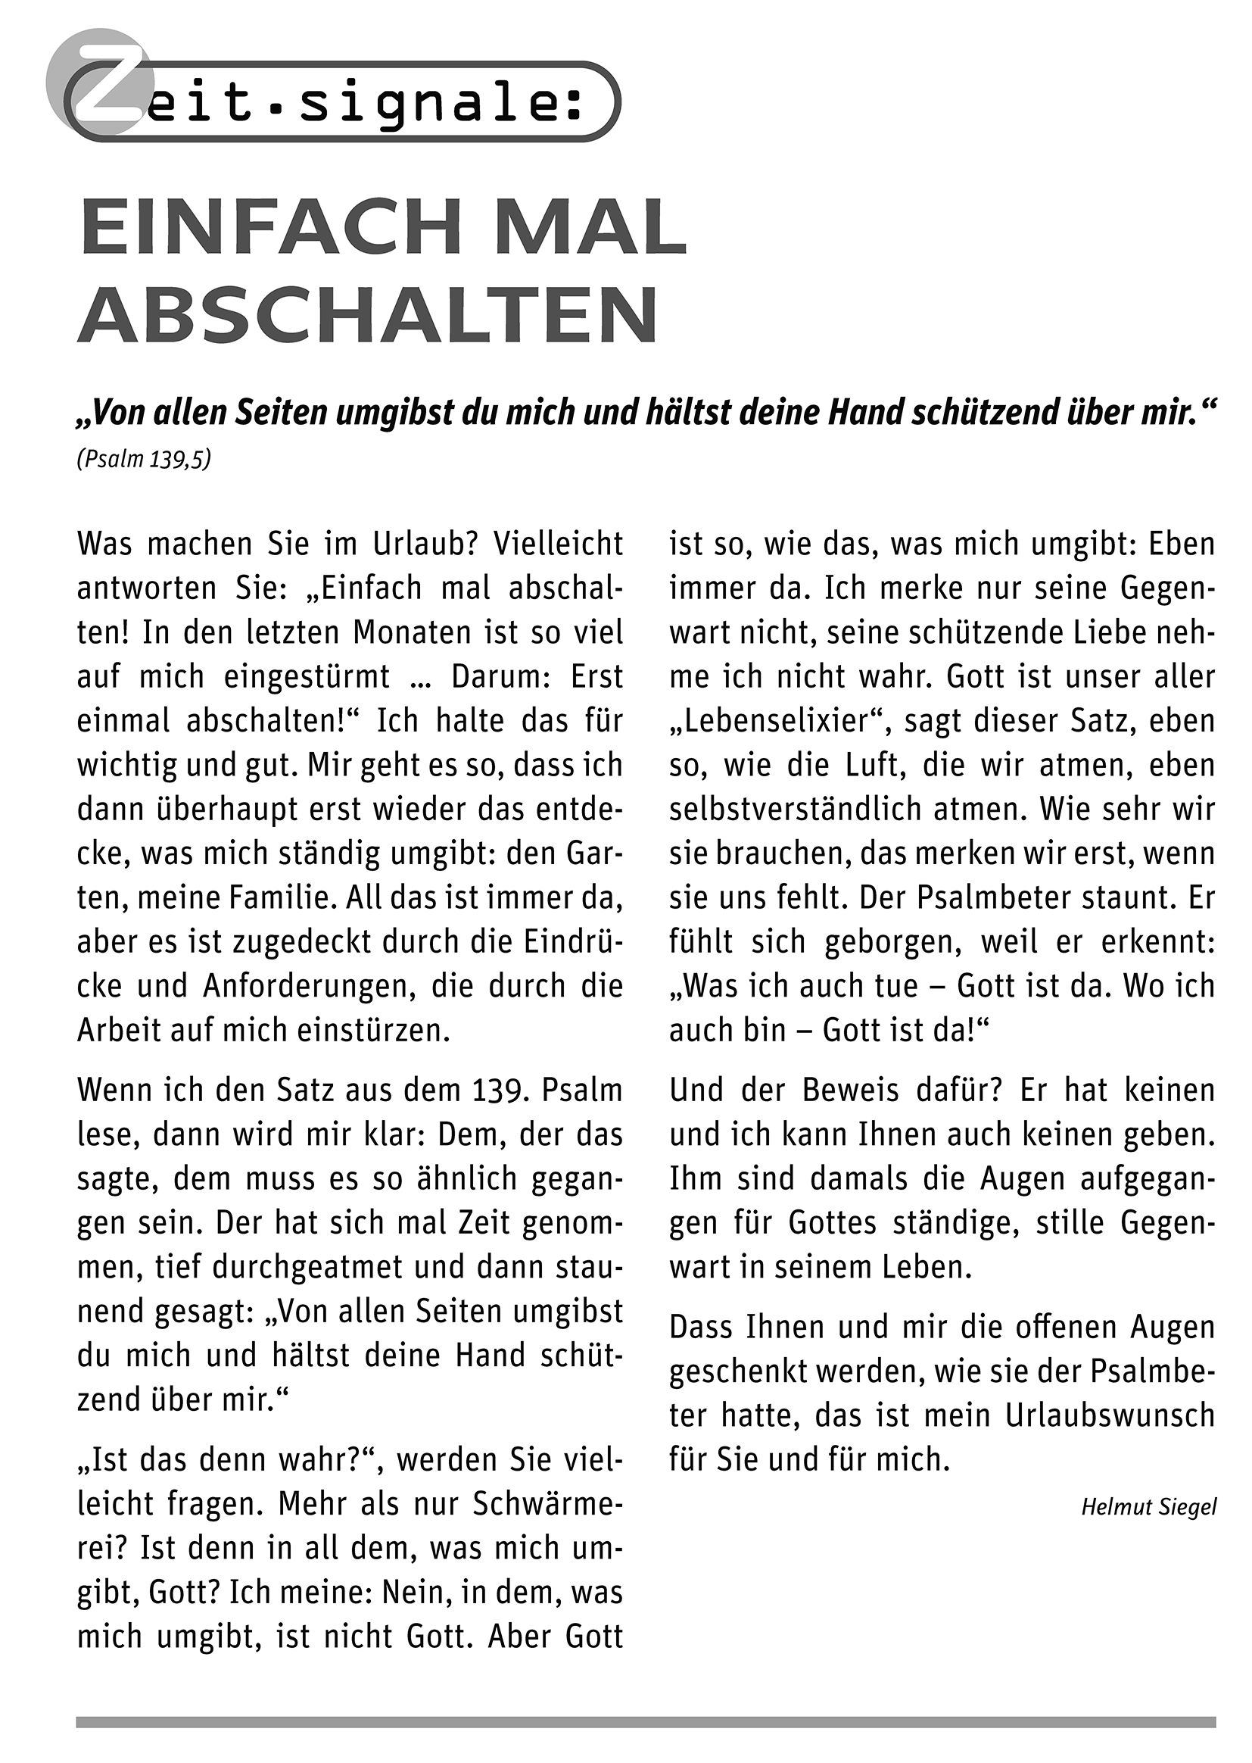

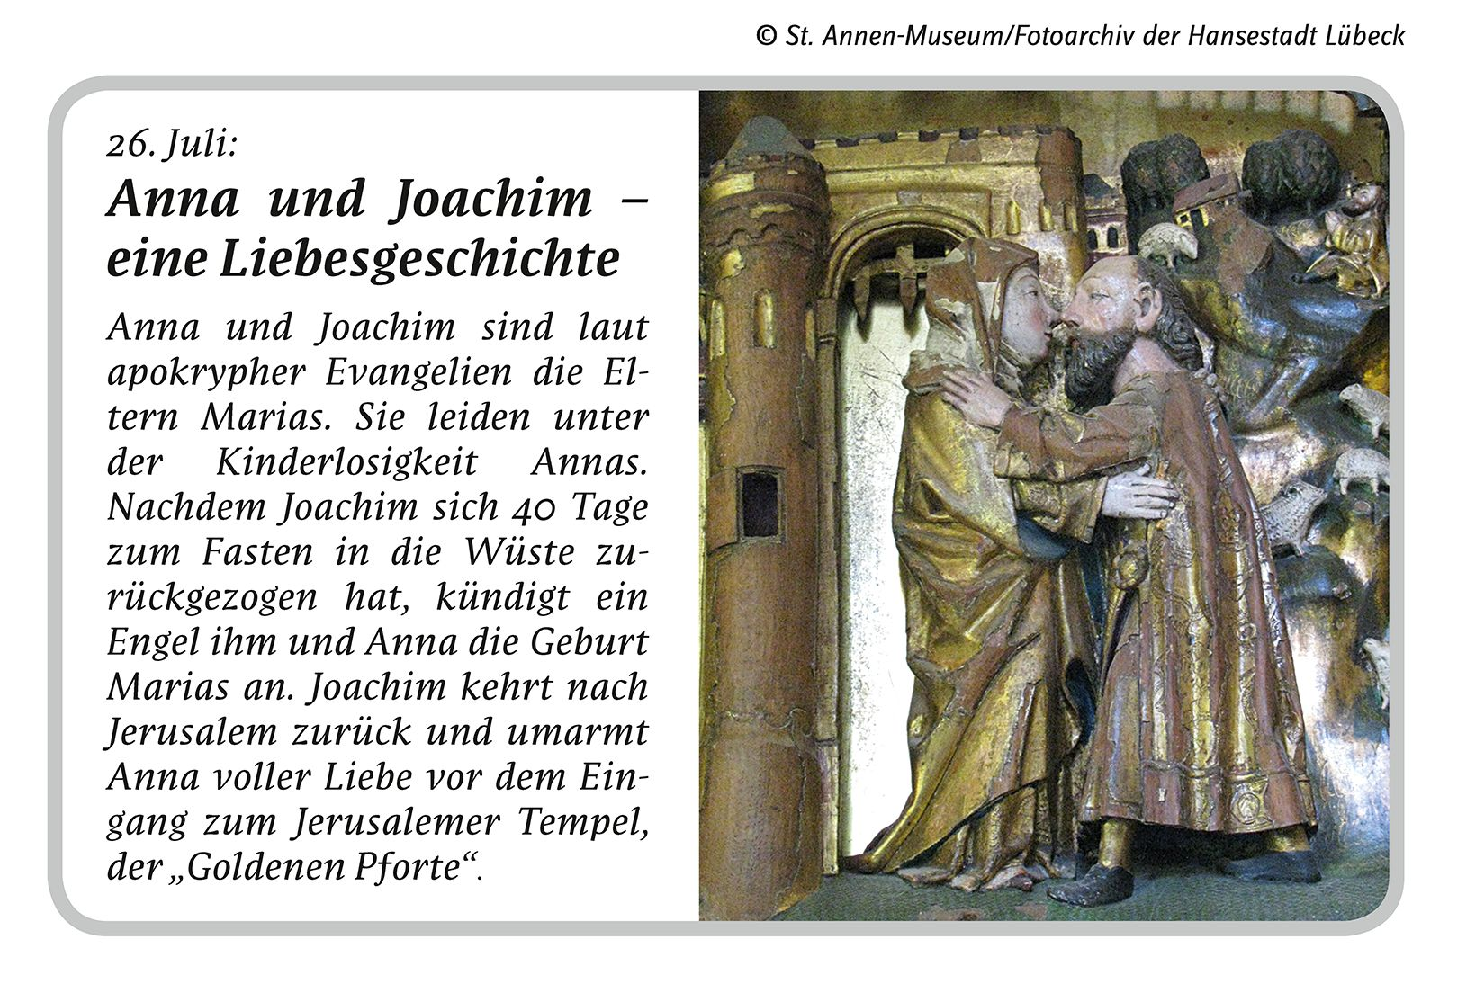

**Spendenkonten der**

**Römisch-Katholischen Kirchengemeinde Külsheim-Bronnbach**

**Külsheim, St. Martin**

Sparkasse Tauberfranken, Int. Bank Account Nr. **DE26 6735 2565 0005 2015 46**

Volksbank Main-Tauber, Int. Bank Account Nr. **DE42 6739 0000 0010 0484 00**

**Reicholzheim, St. Georg**

Sparkasse Tauberfranken, Int. Bank Account Nr. **DE10 6735 2565 0003 0000 31**

**Uissigheim, St. Laurentius**

Sparkasse Tauberfranken, Int. Bank Account Nr. **DE91 6735 2565 0001 0095 88**

Volksbank Main-Tauber, Int. Bank Account Nr. **DE53 6739 0000 0018 0437 18**

**Eiersheim, St. Margarita**

Sparkasse Tauberfranken, Int. Bank Account Nr. **DE35 6735 2565 0002 0482 05**

**Hundheim, St. Margareta**

Volksbank Main-Tauber, Int. Bank Account Nr. **DE80 6739 0000 0015 0370 08**

**Hundheim Filiale Steinbach, St. Peter und Paul**

Volksbank Main-Tauber, Int. Bank Account Nr. **DE59 6739 0000 0016 0359 04**

**Dörlesberg, St. Dorothea**

Volksbank Main-Tauber, Int. Bank Account Nr. **DE66 6739 0000 0053 2054 02**

**Kloster Bronnbach, St. Mariä Himmelfahrt**

Volksbank Main-Tauber, Int. Bank Account Nr. **DE75 6739 0000 0050 2931 06**

**Herzliche Grüße an alle**

*Pater Joachim Seraphin Pater Joachim Rzesnitzek Pater Marius Szymos*

**Sommerurlaub 2015 im Pfarrbüro**

Urlaub im Pfarrbüro Reicholzheim 27.07. – 27.08.2015

Urlaub im Pfarrbüro Uissigheim 14.07. – 01.09.2015

Urlaub im Pfarrbüro Eiersheim und Külsheim am Dienstagnachmittag, 28.07., 04.08. und 11.08.2015

Urlaub Pater Marius Szymos 20.07. – 09.08.2015

Urlaub Pater Joachim Seraphin 10.08. – 30.08.2015

**Pfarrbüro Uissigheim**

Sprechstunde Dienstag, 07.07.2015, von 16.00 – 17.00 Uhr

**Kontaktadressen**

**Pater Joachim Seraphin, Kirchbergweg 20 Tel. 09345/6453**

**Pfarrer 97900 Külsheim**

**Pfarramt St. Martin Kirchbergweg 20 Tel. 09345/226**

Mo – Do 9.00 – 11.00 Uhr 97900 Külsheim Fax 09345/95090

Di 16.30 – 17.30 Uhr [***st.martin.kuelsheim@t-online.de***](mailto:st.martin.kuelsheim@t-online.de)

**Pfarramt Reicholzheim** **St.-Georg-Straße 5 Tel. 09342/1238**

Mo 9.00 – 14.00 Uhr 97877 Wertheim-Reicholzheim

[***pfarramt.stgeorg@web.de***](mailto:pfarramt.stgeorg@web.de)Fax 09342/914448

Di 11.00 – 12.00 Uhr Sprechstunde mit Pater Joachim Seraphin, Pfarrer

**Pfarrbüro Uissigheim Ritter-Arnold-Straße 41**

Di 16.00 – 17.00 Uhr Dienstag, 07.07.2015

**Pfarrbüro Eiersheim** **Pfarrgasse 16 Tel. 09345/389**

Di 18.45 – 19.45 Uhr Diakon Wolfgang Krug

**Pfarrbüro Hundheim Wertheimer Straße 57 Tel. 09345/352**

Mo 10.00 – 11.00 Uhr

**Kloster Bronnbach Bronnbach 14 Tel. 09342/9269-0**

**Pater Joachim Rzesnitzek** 97877 Wertheim-Bronnbach, **Tel. 09342/9269-13**

**Pater Marius Szymos, Vikar Kloster Bronnbach Tel. 09342/9269-41**

Nächstes Pfarrblatt: 26.07. – 27.09.2015, Redaktionsschluss 13.07.2015